测试服测试速度结果

目录

1.1. 2w/min 5000偏移量 4个thrd 1w/30s 1

1.2. 12k/min 单线程 23s 4000 2

1.3. 3200/min 偏移100 4c 200个线程 2

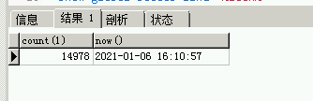

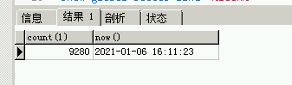

26s 5000

## 2w/min 5000偏移量 4个thrd 1w/30s

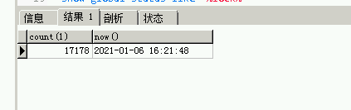

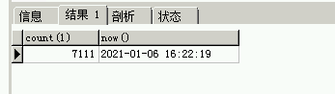

## 12k/min 单线程 23s 4000

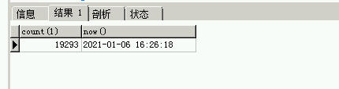

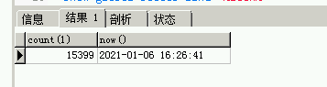

## 3200/min 偏移100 4c 200个线程

.

